基于有限状态自动机的线上网课APP的实现与验证

殷炜奇

摘要：有限状态自动机理论被广泛运用于专用电子设备与计算机软件的设计与验证。利用有限状态自动机的理论，可以从数学形式上说明设计的完整性与正确性。本文将有限状态自动机的设计方法与网课APP的开发相结合，介绍了利用有限状态自动机设计并验证系统的基本方法，设计实现了一款可以进行在线网课教学的APP，并对其正确性进行了测试。

关键词： 有限状态自动机 数据库 并发事务 系统测试

1.引言

有限状态自动机(FSM)被广泛运用于系统设计与验证中。有限状态自动机拥有有限数量的状态，状态之间根据输入进行转移，可以很好地模拟出现实工业生产等场合设备的工作状态，是一种研究离散事件动态系统的数学模型。在发展的过程中，有限状态自动机理论与计算机科学、自动化等学科紧密联系，被广泛应用于系统的设计及正确性分析，因其具备数学层面的完整描述方法与严密逻辑而具有很高的应用价值。对于部分健壮性需求极高，差错容忍性低的系统，使用有限状态自动机系统进行设计的方式广受赞誉。Bell就曾指出使用形式化方法对于验证航天器系统可靠性的有效之处。[1]

随着电子技术的快速发展与物联网、智慧生活等概念的提出，越来越多的电子控制设备被应用于生活之中，为提高生产效率与生活质量产生了积极的意义。对于部分要求较高安全性的场合，使用传统的电子设计方式由于缺乏严密的数学表述，存在产生漏洞的可能，进而产生安全隐患，这往往会带来不可挽回的损失。因此，可以将有限状态自动机的理论引入产品的设计过程，以确保产品的安全性，同时减少测试的人工消耗与时间损失，提高设计过程的自动化水平。王琳琳等人[2]在WEB应用系统测试之中采用了有限状态自动机的方法，取得了良好的成效。黄志强等人[3]在自动控制软件领域给出了利用有限状态自动机设计的基本方法。王伟等人[4]在车辆管理系统之中采用了有限状态自动机的方法进行实践，取得了良好的成效。实践已经证明，有限状态自动机理论在硬件设计与软件开发领域都发挥着十分积极的影响。

随着智能手机等移动终端的推广和普及，人们在沟通、社交、娱乐等活动中越来越依赖于手机APP软件（APP，英文Application的简称，即应用软件，通常是指iPhone、安卓等手机应用软件）。手机软件是通过分析，设计，编码，生成软件，而手机软件是一种特殊的软件。其设计流程关乎用户的最终体验，具有实时系统的特征。本文将有限状态自动机的理论引入APP的流程设计之中，给出了一个线上网课教学APP的设计，并对其正确性进行了验证。

2.系统建模

使用有限状态自动机进行线上网课APP的设计，首要的任务是对已经存在的线上网课APP进行建模，该模型主要关注APP每个页面的功能以及约束性条件。因此首先给出一个APP的功能需求。本文设计的APP目的是甄别用户是否已经登陆，并且进行相关的搜索网课、购买网课、观看网课等操作。在识别到错误的或者不希望的信息之后，APP将发出错误提示并回退。本文主要关注APP具体操作的模型建立与实现。

给出有限自动机的基本概念：有限自动机的概念于20世纪50年代提出，其创立者包括Moore、Hoffman等人。通常，有限状态自动机被形式化地定义为一个五元组[5]M = ( Q, Σ, δ, q0 , F)。 其中：

(1) Q是状态的非空有穷集合。∀ q∈Q，q称为M的一个状态

(2) Σ称为输入字母表。输入的字符串为Σ上的字符串

(3) δ称为状态转移函数。δ:Q×Σ→Q。对∀(q,a)∈Q×Σ，δ(q,a)=p表示M在状态q读入字符a，将状态变成p并将读头向右移动一个带方格而指向输入字符串的下一个字符。

(4)q0为M的开始状态，q0∈Q。

(5)F为M的终止状态集合，F⊆Q。∀q∈F，q称为M的终止状态。

若对此M进行进一步的约束，使得对于任意的q∈Q，a∈Σ，δ(q,a)均有确定的值，则称此FA为确定的有限状态自动机(DFA)。

若将δ的定义改为：δ:Q×Σ→Q。对∀(q,a)∈Q×Σ，δ(q,a)={p1,p2,…,pm}表示M在状态q读入字符a，可以选择地将状态变成p1,p2,…,pm，并将读头向右移动一个带方格而指向输入字符串的下一个字符。则此FA被称为NFA。NFA相比DFA在形式上更加灵活，但可以证明两者是等价的。

确定的有限状态自动机具有易于由程序实现，且能够很好地描述一个有限状态系统的工作状态。本文设计的线上网课APP，同样可以采用确定的有限状态自动机的形式给出描述。

需要进行说明的是，在实际生活中的同类APP还有很多冗余功能，因此，本文旨在将其核心功能抽离出来，化繁为简，从而清晰的梳理用户体验。所以，在此，做出相关假设：

1. 用户未经登录不能进行除登录、注册外的其他操作
2. 假设本APP尚不具备本地缓存功能，因此，每次进入都要重新登陆

考虑DFA模型的形式化定义M = ( Q, Σ, δ, q0 , F)。对于硬件集成电路的模型，给出除δ外每一元素对应的内容。为了便于理解，从Σ开始介绍。

Σ：Σ为输入字母表，在此模型中指传递给APP的信号。根据之前的分析，  
Σ={ok,login,register, search_page , login_page, recommend_page, search, detail, error , back, watch,buy,,change }

这些信号有些来自于用户相关操作，有些来自于计算机网络系统。

现给出每个信号的解释：

ok:相关操作的应答成功信号。

login:用户登录信号。APP通过此操作来进行登录。

register:用户注册信号。APP通过此操作来进行新用户注册。

search_page:搜索网课页面信号。当用户针对以特定用户进行搜索时，即发送此信号。

login_page:登录页面信号。当用户未登录时，可发出进入该页面的信号。

recommend_page:推荐页面信号。当用户可通过发出该信号进入推荐页面。

search: 搜索网课页面信号。在搜索界面中，用户可通过此信号输入自己的想看的网课

detail:查看详情信号。当用户通过人员界面查看课程信息时，即发出该信号。

error:出错信号。当遭受网络中断或其他紧急状态时候，即发出此信号。

back：回退信号，用户想要返回上一个界面时候（如果系统允许），则系统发出此信号。

watch:观看信号，用户对相关网课进行观看时，可进行此操作

buy:购买信号。用户相对付费网课进行购买时发送此信号

change:更换视频操作，用户可在已经进入的网课中切换章节观看，有该情况时即发送信号。

Q：Q是状态的有穷集合。根据之前的分析，可以认为APP对应的有限状态自动机有以下的状态：

Q0：即为启动后的初始状态。在此状态下APP经过相关操作方可跳转至不同功能界面

Q1：为登陆页面，在此状态下可以进行已注册用户登录操作。

Q2：为注册页面，在此状态下可以进行未注册用户注册账户操作。

Q3：为搜索页面，在此状态下可以进行用户搜索相关需要网课的操作。

Q4：为推荐页面，在此状态下可以对用户推荐相关可能感兴趣的界面。

Q5：为索引页面，在此状态下，APP将给用户提供相关搜索结果。

Q6：为详情页面，此状态为对某一门网课的相关内容介绍。

Q7：为播放页面，此状态下，用户可以进行相关网课的观看。

Q8：为购买页面，若该网课为付费内容，则进入此界面为用户提供购买。

Qt：紧急状态，表示遭受网络中断或其他紧急状态。在此状态下APP会跳转至此页面，并尝试重连回初始界面。

q0:开始状态。此系统的开始状态只有一个，即起始状态Q0。

F：终止状态。对于本APP产品而言，用户使用的目的即为进入APP的播放页面观看网课。因此终止状态集合为{ Q7}。

3.系统实现

系统的具体实现，即完成对应的有限状态自动机的状态转移函数δ。根据模型建立阶段对状态机的建模分析，可以得出其状态转移函数如下：

δ(q0, login_page) = q1 代表从初始化界面进入登陆界面，进入Q1状态

δ(q0, search_page) = q3 代表从初始化界面进入搜索界面，进入Q3状态

δ(q0, recommend_page) = q4 代表从初始化界面进入推荐界面，进入Q4状态

δ(q0,p0)= qt其中p0∈{Σ-{ login_page, search_page, recommend_page }}代表该界面接收到此刻不希望的信号，说明APP系统出现错误，因此跳转至紧急状态界面，等待重启，进入Qt状态

δ(q1,login) = q0 代表用户进行登陆后，返回初始界面等待进一步操作，进入Q0状态。

δ(q1, register) = q2 代表未注册用户进入注册界面注册后，返回初始界面等待进一步操作，进入Q0状态。

δ(q1,p1)= qt其中p1∈{Σ-{ login, register}}代表该界面接收到此刻不希望的信号，说明APP系统出现错误，因此跳转至紧急状态界面，等待重启，进入Qt状态

δ(q2,ok) = q1 代表未注册用户进入注册界面注册成功，进入Q1状态。

δ(q2,p2)= qt其中p2∈{Σ-{ ok}}代表该界面接收到此刻不希望的信号，说明APP系统出现错误，因此跳转至紧急状态界面，等待重启，进入Qt状态

δ(q3,search) = q5 代表APP在Q3接收到搜索信号，进入Q5状态。

δ(q3,back) = q0 代表APP在Q3接收到回退信号，进入Q0状态。

δ(q3,p3)= qt其中p3∈{Σ-{ search, back}}代表该界面接收到此刻不希望的信号，说明APP系统出现错误，因此跳转至紧急状态界面，等待重启，进入Qt状态

δ(q4,detail) = q6 代表APP在Q4接收到查看详情信号，进入Q6状态。

δ(q4,back) = q0 代表APP在Q4接收到回退信号，进入Q0状态。

δ(q4,p4)= qt其中p4∈{Σ-{detail,back}}代表该界面接收到此刻不希望的信号，说明APP系统出现错误，因此跳转至紧急状态界面，等待重启，进入Qt状态

δ(q5,detail) = q6 代表APP在Q5接收到查看详情信号，进入Q6状态。

δ(q5,back) = q3 代表APP在Q5接收到回退信号，进入Q3状态。

δ(q5,p5)= qt其中p3∈{Σ-{ detail, back}}代表该界面接收到此刻不希望的信号，说明APP系统出现错误，因此跳转至紧急状态界面，等待重启，进入Qt状态

δ(q6,watch) = q7 代表APP在Q6接收到观看信号，进入Q7状态。

δ(q6,buy) = q8 代表APP在Q6接收到购买信号，进入Q8状态。

δ(q6,p6)= qt其中p6∈{Σ-{ watch, buy}}代表该界面接收到此刻不希望的信号，说明APP系统出现错误，因此跳转至紧急状态界面，等待重启，进入Qt状态

δ(q7,change) = q7 代表APP在Q7接收到更换章节信号，仍留在Q7状态。

δ(q8,buy) = q7 代表APP在Q8接收到购买信号，购买后进入Q7状态。

δ(q8,p8)= qt其中p8∈{Σ-{ buy}}代表该界面接收到此刻不希望的信号，说明APP系统出现错误，因此跳转至紧急状态界面，等待重启，进入Qt状态

δ(qr,ok) = q0 代表紧急状态重连成功，返回Q0状态。

δ(qt,pt)= qt其中p8∈{Σ-{ok}}代表该界面接收到此刻不希望的信号，说明系统重连失败，仍留在Qt状态

由此可以绘制出APP对应的DFA的状态转移图如下：

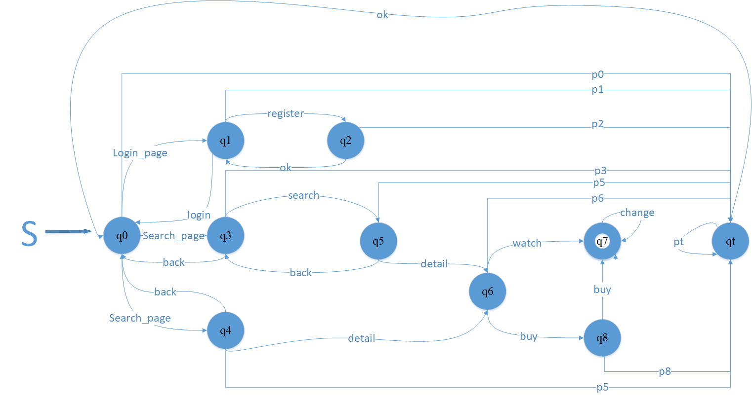

4.系统验证

对于模型正确性的验证，可以采用软件工程中测试软件的相应原则。甚至测试的具体过程也可使用有限状态自动机(FSM)进行。Yongfeng Yin1, Bin Liu, Hongying Ni等人[6]就指出，利用状态的软件测试技术可以完全地验证系统的表现是否符合预期。刘攀,缪淮扣,曾红卫等[7]介绍了使用FSM完成软件验证的测试理论、方法及评估。本文仅从方法论角度提出使用FSM模拟一个网课APP基本工作及流程的方法，并不聚焦于讨论其具体细节。

在APP的实际应用中，如果对其的使用是正确的，那么用户最后能够成功地进入观看页面，即对应的FA最终停留在终止状态。验证借助计算机编程实现，其具体步骤包括：1.构造DFA对应的验证程序，其接受输入并不断完成状态的变换。2.构造有效输入消息队列。3.使用构造出的状态机模型接收构造的有效输入消息队列，并一步步观察其接收后的状态是否符合需求，以及其最终能否进入终止状态。验证的具体实现不在本文关心的范围之内。

5.总结

有限状态自动机理论与电子工程、计算机科学等领域联系密切。通过有限状态自动机完成系统的设计与验证，可以提高设计的质量，确保设计出的系统具有较高的安全性与行为的确定性，从而减少设计出现缺漏，从而出现意料之外的情况，进而造成经济损失与生命财产损失的情况。此外，有限状态自动机理论的运用可以使系统的设计过程实现规范化、流程化，方便后续的测试，也方便对系统进行修改与优化。同时，规范化设计可以降低设计需求的人力成本与时间成本，加速产品设计实现的周期。在高精密度、高安全需求的产品设计领域如航天器设计，利用有限状态自动机进行设计的方法已经得到广泛的应用。本文使用有限状态自动机的理论设计了一款线上网课APP，具有较强的实际意义，同时也为使用有限状态自动机理论进行软件工程的设计与开发提供了思路，存在一定的参考价值。

参考文献

[1] D. G. Bell, G. P. Brat. Automated software verification & validation: an emerging APProach for ground operations. Proc.of the IEEE Aerospace Conference, 2008: 1–8.

[2]王琳琳,刘耀军 基于有限状态自动机极小化的 Web 应用系统测试 [J] 太原科技大学学报 ,2017, 38(1):11-14

[3]黄志强,苏颖 有限自动机在自动控制软件设计中的应用 [J] 华北电力大学学报,2002,29(1):49-51

[4] 王 伟，黄俊恒，徐永东 有穷自动机在车辆管理系统开发中的应用［J］哈尔滨商业大学学报( 自然科学版),2012, 1672 － 0946( 2012) 04 － 0444 － 03．

[5]蒋宗礼,姜守旭 形式语言与自动机理论: 第三版[M] 北京: 清华大学出版社,2013

[6]Yongfeng Yin1, Bin Liu, Hongying Ni:Real-time embedded software testing method based on extended finite state machine，Journal of Systems Engineering and Electronics Vol. 23, No. 2, April 2012, pp.276–285

[7]刘攀,缪淮扣,曾红卫等 基于 FSM 的测试理论、方法及评估［J］计算机学报,2011,34(6):965-984．